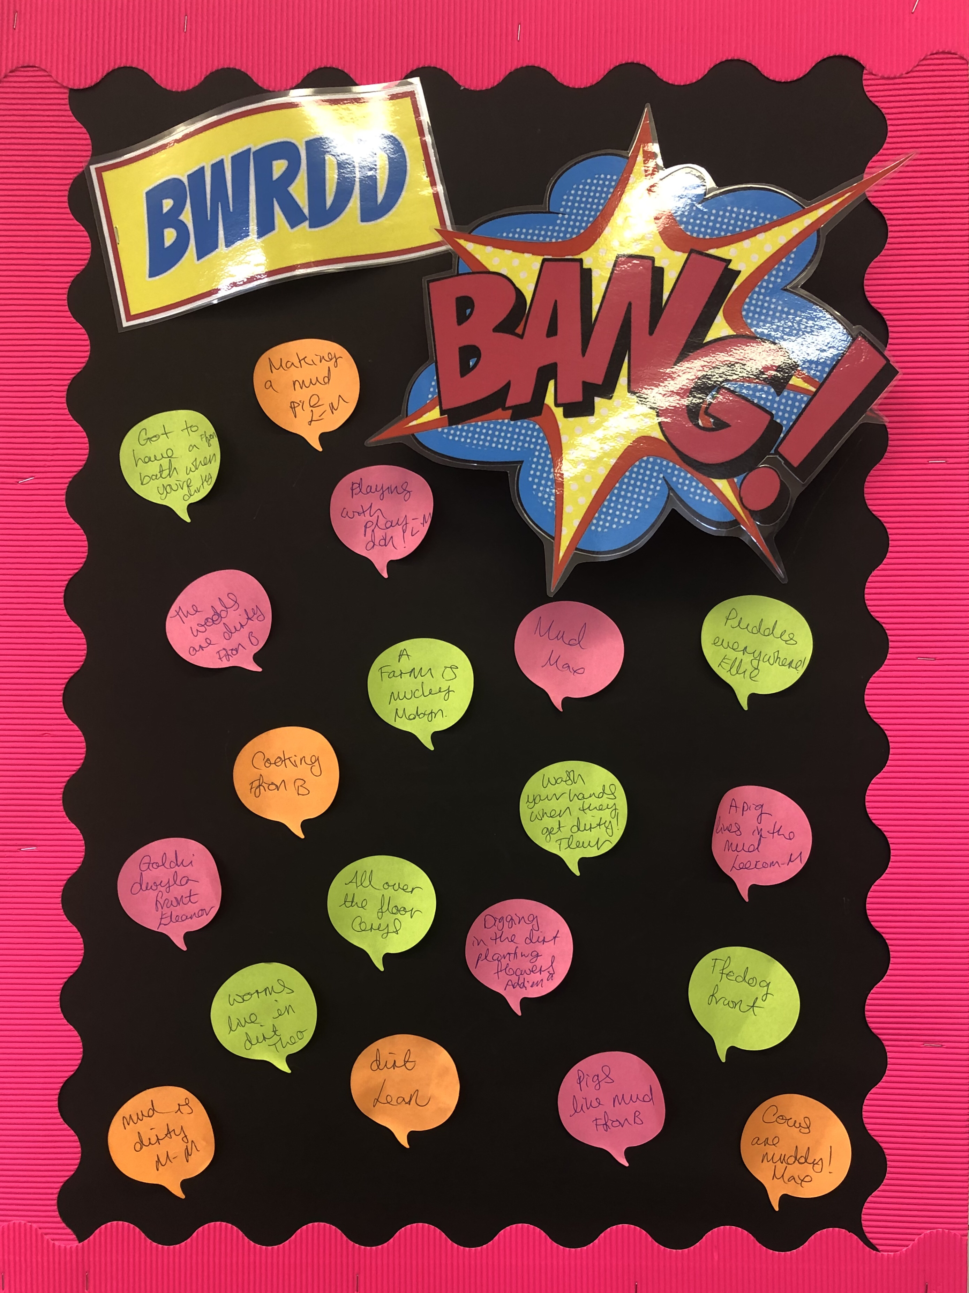
Bant â ni i gynllunio!
Dewis Gweithgareddau Chwarae Rôl
Garddio - 8
Coginio - 29
Dwi'n hoffi pyllau mwdlyd!
Ellie

Dwi eisiau coginio!
Ffion B

Rydyn ni'n golchi pan rydyn ni'n frwnt.
Eleanor

Mae mwydod yn byw mewn mwd bawdlyd!
Theo

Mae buchod yn fwdlyd.
Maxwell

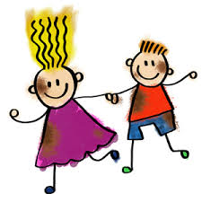
Iechyd a Lles

• Chwarae gemau i ddatblygu sgiliau canolbwyntio
• Dangos gofal, parch a hoffter at ein gilydd, tuag at oedolion a’n hamgylchedd • Dysgu am gymysgeddau peryglus
• Dod yn fwy annibynnol a hyderus yn ein dysgu
• Ymarfer a datblygu sgiliau echddygol bras, sgiliau llawdrin manwl a chydsymud llaw-
llygad

Y Celfyddydau Mynegiannol

• Archwilio ac arbrofi gyda gwahanol
ddeunyddiau
• Dysgu caneuon am Ddydd Gŵyl
Dewi a’r Pasg • Dysgu am sut i fynegi ein hunain yn
greadigol

Ieithoedd, Llythrennedd a Chyfathrebu
• Gwrando ar lawer o straen a cherddi sy’n ymwneud
â’r thema
• Dysgu caneuon, rhigymau a hwiangerddi
• Mynegi ein hunain drwy wneud marciau, tynnu lluniau
ac ysgrifennu cychwynnol
Mathemateg a Rhifedd

• Datblygu ein dealltwriaeth o iaith fathemategol
drwy chwarae rôl a chwarae gemau
• Canu caneuon ac adrodd rhigymau rhif
• Cyfrif, trefnu cymharu a dosbarth gwrthrychau
• Dysgu adnabod rhifau
• Ymchwilio i fesurau, siâp a phatrwm

Ymweliadau/Ymwelwyr
Ymweliad i Fferm Abertawe – Dyddiad TBC

Y Dyniaethau

• Dysgu am am wahanol ddathliadau e.e. Dydd Mawrth
Ynyd, Dydd Gŵyl Dewi a’r Pasg
• Darllen stori Yr Iâr Fach Goch

Thema’r tymor yw:
Baw, Annibendod a Chymysgeddau
Dyma ein syniadau ar gyfer y tymor.

Gwyddoniaeth a Thechnoleg
• Dysgu am nodweddion gwahanol ddeunyddiau
• Dysgu am nodweddion synhwyraidd ystod o
ddeunyddiau
• Dysgu am debygolrwydd a’r gwahaniaethau rhwng
deunyddiau a’r newidiadau ynddynt
• Datblygu ein sgiliau gwrando ar ddilyniant o
gyfarwyddiadau gan eraill a chreu cyfarwyddiadau
geiriol
Cofiwch ymweld â www.yggbrynymor.co.uk -‘adran y plant – tudalennau dosbarth’
am fwy o fanylion.
Dilynwch ni ar ‘trydar’ hefyd! @YGGBrynymor1

